Электронная Книга Памяти
ГАПОУ НСО «Новосибирский архитектурно-строительный колледж» (2018-2020)

ФОКИН КОНСТАНТИН АНДРЕЕВИЧ
(Захаров Леонид, 16 группа)

Дата рождения: 1914 год
Звание: майор вет. службы
В РККА с 14.12.1937 года
Место призыва: Минусинский РВК, Красноярский край, Минусинский р-н
Место службы: 1041 ап 231 сд 1 А 1 ДВФ
Дата подвига: 17.08.1945-18.08.1945
Награжден:
05.10.1945 - Орден Красной Звезды
230.09.1945 - Медаль «За победу над Японией»
324.06.1948 - Медаль «За боевые заслуги»
421.08.1953 - Орден Красной Звезды
Выписка из наградного листа (орфография и пунктуация сохранены):
«Дисциплинированный энергичный офицер. В совершении марша до места дослокации полка конский состав части марш завершил хорошо, что явилось показателем его кропотливой работы. В ночь 18.08.45 при нападении группы японских самураев на полк майор Фокин со своим подразделением энергично способствовал уничтожению группы».

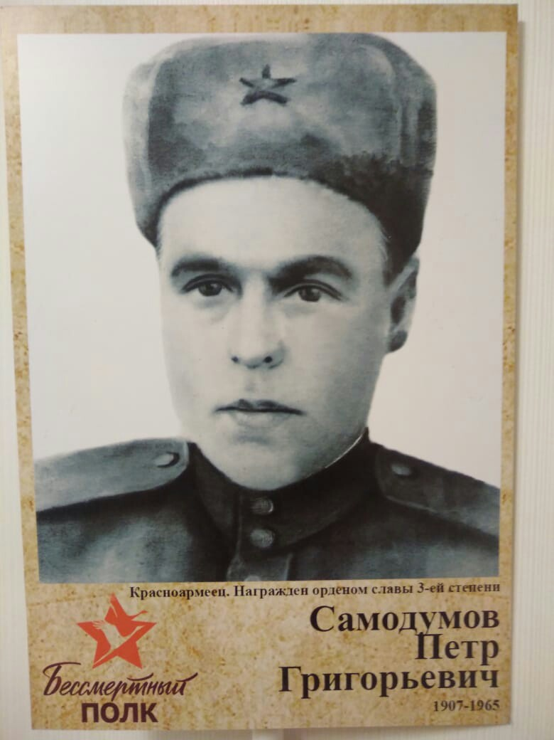 | САМОДУМОВ ПЕТР ГРИГОРЬЕВИЧ  (Валерия Елкина, 32 группа)  Дата рождения: 1907 год  Звание: красноармеец  В РККА с 02.1942 года  Место призыва: Михайловский РВК, Новосибирская обл., Михайловский р-н  Место службы: 482 окшр 5 гв. ск  Дата подвига: 06.04.1945,15.04.1945  Награжден: Орден Славы III степени  Выписка из наградного листа (орфография и пунктуация сохранены):  «Красноармеец Самодумов Петр Григорьевич на фронте с мая 1942 года. Будучи линейным надсмотрщиком во время прорыва обороны противника 6.04.45 года в районе Тогукитск(?, почерк на разобрать) проявил отвагу и мужество при выполнении боевого задания. Огонь противника разрушал линии связи Товарищ Самодумов под сильным арт.минометным огнем противника переползая из воронки в воронку за один день устранил 38 повреждений на линии связи.  Во время наступательных боев 15.04.45 г. в районе господ. двора Ерух тов. Самодумов будучи контуженным быстро устранял повреждения на линии связи, во время исправления линии связи оказывал первую помощь раненным бойцам, целый день тов.Самодумов под артминометным огнем противника охранял линию связи, благодаря чему связь Комкода с Командующем армией работала бесперебойно.»
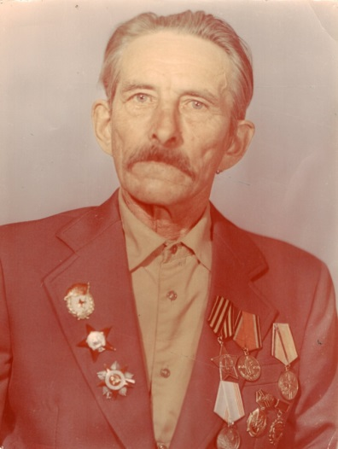 | ЕРНОВ АЛЕКСАНДР ИВАНОВИЧ  (Андрей Ернов, 38 группа)  Дата рождения: 23.08.1923 года  Место рождения: Чановский район, Новосибирская область  Звание: старший сержант  В РККА с 1942 года  Даты подвигов и награды:  31.12.1944 (Орден Славы III степени)  12.03.1945 (Орден Красной Звезды)  17.05.1945 (Орден Отечественной войны II степени)  Фронтовая служба:  «Летом 1942 года моего прадеда Александра призвали в действующую армию и началась его фронтовая служба. Служил в войсках 2-Белорусского фронта, 11.34 гвардейском стрелковом полку, 136-й стрелковой Киевской Краснознамённой орденов Суворова и Богдана Хмельницкого дивизии. Под пули угодил не сразу. Сначала прошёл обучение в полевой воинской школе на сержанта. С 1943 года был уже в действующей армии на Западном фронте. После легкого ранения прадедушку стали обучать сапёрскому ремеслу, но сапёром воевал недолго, так как была потребность в разведчиках, им он был до конца войны, прошёл путь от Белоруссии до Германии. Принимал участие в боях и походах с 27 ноября 1943 года по 9 мая 1945 года. Перед Восточно-Карпатской операцией его дивизия в октябре 1944 года была переброшена в Польшу на наревский плацдарм близ города Сероцк, где вела частные бои до января 1945 года. С 10 февраля 1945 года наступала в ходе Восточно-Померанской операции, в общем направлении на Хойнице, затем повернула наступление на северо-восток. Принимала участие в освобождении Данцига (30.03.1945). В ночь на 19 апреля 1945 десантная группа дивизии форсировала Ост-Одер и захватила остров южнее Щецина, 20 апреля 1945 основными силами форсировала при помощи 1-й гвардейской штурмовой инженерно-сапёрной бригады, Одер в 12 километрах южнее Щецина в районе посёлка Шёнинга, первой захватила плацдарм и обеспечила форсирование реки силами корпуса. Войскам 2-го Белорусского фронта предстояло разгромить самую сильную часть восточно-померанской группировки — 2-ю армию, занимавшую Гдынский и Данцигский оборонительные укрепрайоны. С 14 по 22 марта 1945 г. шли ожесточенные бои по прорыву немецкой обороны. На всем фронте наступления завязались ожесточенные бои, которые с небольшими перерывами шли днем и ночью. После окончания Восточно-Померанской операции, дивизия, в котором воевал мой прадедушка была привлечена для решающего сражения за Берлин.»
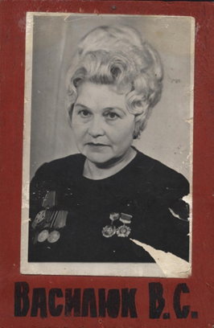 | ВАСИЛЮК ВАЛЕНТИНА СЕМЁНОВНА  (Семен Прокоданов, 20 группа)  Дата рождения: 1923 год  Место рождения: Удмуртская АССР, г. Ижевск  Награждена: Орден Отечественной войны II степени (06.04.1985)  Со слов правнука Прокоданова Семена:  «Много моих прадедушек и прабабушек воевало на войне. Некоторые не вернулись, некоторых не стало ещё до моего рождения.  Из них всех, я видел и знал, хоть и не много, но только бабушку своего папы. Её звали Валентина Семёновна Василюк, она родилась 22 апреля 1925 года в селе Раменское Московской области.  Когда она закончила школу, то с подругами пошла в военкомат. Там она проучилась два месяца, а после, когда началась война, она поступила на первый украинский фронт. И на нём она прослужила с 1941 по 1943, потом была призвана Раменским РВК в августе 1943 года в 491 батальон аэродромного обслуживания. Там же она встретила своего будущего мужа. Они вместе дошли до Берлина и встретили там День Победы. Она с мужем прожила в Берлине до 1948 года. Потом они вернулись в Искитим.  У моего прадеда был 9 мая день рождения.  Мою прабабушку демобилизовали в мае 1945 года. И у неё было очень много медалей.  Вот так моя прабабушка прошла войну, но о войне она ни чего не рассказывала.»
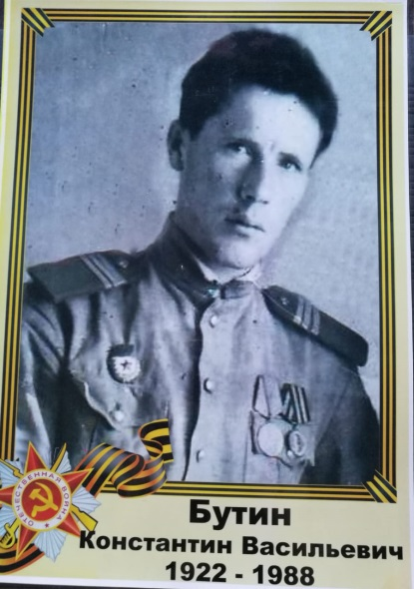 | БУТИН КОНСТАНТИН ВАСИЛЬЕВИЧ  (Юлия Былкова, 22 группа)  Дата рождения: 1922 год  Звание: сержант  В РККА с 22.10.1941 года  Место призыва: Больше-Нарымский РВК, Казахская ССР, Восточно-Казахстанская обл., Больше-Нарымский р-н  Место службы: 321 оиптдн 233 сд 3 УкрФ  Дата подвига: 20.04.1945  Награжден:  Медаль «За отвагу»  Орден Отечественной войны II степени (23.12.1985)  Выписка из наградного листа (орфография и пунктуация сохранены):  «Заместитель наводчика сержант Бутин является участников Отечественной войны с октября месяца 1941 года.  За это время сержант Бутин получил три ранения и, за исключением одного тяжелого, каждый раз оставался на огневых позициях до окончания боя при этом проявляя мужество и отвагу.  20 апреля 1945 г., во время отражения контратаки противника Венигцяля (?, почерк не разобрать) сержант Бутин только из своего автомата уничтожил 5 немецких солдат.  Достоен правительственной награды»
ДЕМЧЕНКО АНТОН НИКАНОРОВИЧ
(Святослав Демченко, 29 группа)
Дата рождения: 1911
Место рождения: Новосибирская обл., Каргатский р-н, с. П.-Берег
Звание: красноармеец
В РККА с 06.1941 года
Место призыва: Каргатский РВК, Новосибирская обл., Каргатский р-н
Место службы: 119 сд 5 ТА ЮЗФ
Дата подвига: 12.12.1942
Награжден:
Медаль «За отвагу»
Выписка из наградного листа (орфография и пунктуация сохранены):
«Красноармеец Демченко Антон Никонорович в наступлении на Суровикино (?) 12 декабря 1942 года находясь в расчете противотанкового ружья в период контратаки предпринятой противником, заменив первый номер расчета смелыми и решительными действиями остановил вражеский танк пытавшийся проникнуть в расположение командного пункта.
Им лично истреблено 9 вражеских солдат»
ЕРМОЛАЕВ ВАСИЛИЙ ЕГОРОВИЧ
(....)
Дата рождения: 1924 год
Место рождения: Новосибирская обл., Чулымский р-н, Точильский с/с, д. Николаевка
Звание: мл. сержант
В РККА с 15.08.1942 года
Место призыва: Чулымский РВК, Новосибирская обл., Чулымский р-н
Место службы: 409 сп 137 сд 48 А
Дата подвига: 09.03.1945,10.03.1945
Награжден:
Орден Красной Звезды
Выписка из наградного листа (орфография и пунктуация сохранены):
«9.3.45 года в бою за деревню Фюрстенау, 2 км.юговост.города Тигенхоф противник, стремясь любой ценой удержать деревню оказывал сильное сопротивление, переходя в ожесточенные контратаки. Товарищ ЕРМОЛАЕВ пренебрегая опасностью за жизнь обеспечил в достаточном количестве доставку боеприпасов непосредственно на огневую позицию.
10.3.45 года товарищ ЕРМОЛАЕВ во время уличных боев в городе Тигенхоф принял активное участие и ведя огонь из личного оружия истребил 4-х немцев.
За смелость, мужество и отвагу достоин Правительственной награды – ордена КРАСНОЙ ЗВЕЗДЫ.»
ВАСИЛЕЦ НИКОЛАЙ ФЕДОРОВИЧ
(Максим Родин, 21 группа)
Дата рождения: 1925 год
Место рождения: Белорусская ССР, Гомельская обл., Речицкий р-н, д. Андреевка)
Звание: гв. рядовой
В РККА с 12.1942 года
Место службы: 11 гв. отбр
Даты подвигов и награды:
27.01.1944 (Медаль «За отвагу»)
02.05.1944 (Орден Красной Звезды)
Выписка из наградного листа за 06.02.1944 (орфография и пунктуация сохранены):
«При выполнении боевой задачи по разведке во время наступления 27 января 1944 года в районе Гановка и Ульяновка Погребищенского района Виницкой области тов. Василец дважды посылался в разведку и оба раза доставлял ценные сведения о противнике, что давало возможность нашим танковым подразделениям выполнять наступательные операции. Тов. Василец держал связь между подразделениями, что давало возможность ориентироваться по местности и иметь связь с соседями. Тов. Василец из своего личного оружия уничтожил 2 офицеров.»
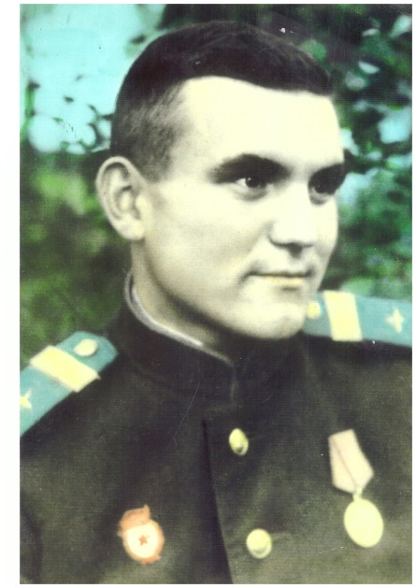 | ЗАХАРЧЕНКО ВИКТОР ИВАНОВИЧ  (Владимир Карпов, 28 группа)  Дата рождения: 1922 год  Звание: гв. мл. сержант  в РККА с 1944 года  Место рождения: Приморский край, Спасский р-н, с. Александровское  Место призыва: Орский РВК, г. Орск, Орский р-н  Место службы: 9 гв. бап 7 гв. бад ВВС 1 БелФ  Дата подвига: 13.09.1944-14.09.1944,20.09.1944,07.10.1944,08.01.1945  Награжден:  Медаль «За отвагу»  Выписка из наградного листа за 06.02.1944 (орфография и пунктуация сохранены):  «

Электронная Книга Памяти
ГАПОУ НСО «Новосибирский архитектурно-строительный колледж» (2016-2017)

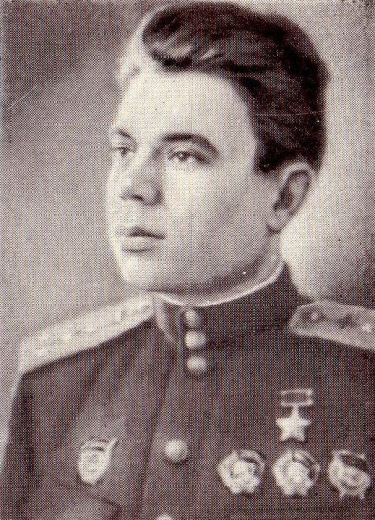 | ГАРАНИН АЛЕКСЕЙ ДМИТРИЕВИЧ (названа улица в г. Новосибирске)  Дата рождения 28 марта 1921 года  Дата смерти 28 июня 1943 (22 года)  Род войск авиация  Командовал 2м Бомбардировочным авиационным полком г.Орша Витебской области  Указом Президиума Верховного Совета СССР от 31 декабря 1942 года «за образцовое выполнение боевых заданий командования на фронте борьбы с немецко-фашистским захватчиками и проявленные при этом мужество и героизм» гвардии капитану Гаранину было присвоено звание Героя Советского Союза с вручением ордена Ленина и медали «Золотая Звезда» (№ 773). ПОСМЕРТНО  В Новосибирском архитектурно-строительном колледже учится правнучка героя
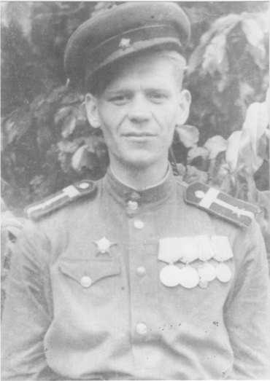 | КУШНАРЕВ ЕГОР МАТВЕЕВИЧ  Дата и место рождения: 26 февраля 1922 года в селе Чуманка, Баевского района, Алтайского края.  Призвался 22 декабря 1942 года, воевал по 10 ноября 1946 в 12-й стрелковой пулеметной дивизии в звании «Гвардии старшина».  Первое ранение получил в июне1943 года. После госпиталя был командиром механизированного орудия, получил второе ранение в марте 1944 года. Продолжил служить командиром 72-го механизированного полка.  Участвовал в боях за взятие Берлина.  Награжден: «Орденом Красного знамени»  Медалями: «За Отвагу в 1944»; «За Отвагу в 1945»;  «За Победу над фашизмом в 1945»  Умер 1 января 2001 года в г. Новосибирске.  В НАСК обучается правнук героя, студент 23 группы Наумов Дмитрий.
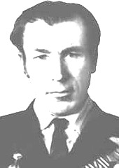 | МИТРОХИН НИКОЛАЙ ИВАНОВИЧ (Кавалер ордена Славы)  Дата и место рождения: 29.12.1926 в пос. Романовский  Доволенского р-на Новосибирской области в семье крестьянина.  Русский. Окончил 7 классов. Работал в колхозе рабочим.  В Красной Армии с декабря 1943.  На фронте в ВОВ с января 1945. Заряжающий танка 36-й танковой  бригады (11-й танковый корпус, 1-й Белорусский фронт) сержант  Митрохин в составе экипажа в январе 1945 одним из первых в  Полку форсировал на танке р. Варта южная г. Ландсберг (ныне  г. Гожув-Велькопольски, Польша), вывел из строя 7 огневых  точек с расчетами, уничтожил 4 автомашины с солдатами.  30.3.45 в ночном бою в р-не северо-запада г. Кюстрин (ныне  Костшин, Польша) в траншее обнаружил группу немецких солдат,  вылез из танка, забросал их гранатами, уничтожив около 10  гитлеровцев и захватив 2 пулемета и 7 автоматов.  21.04.45 награжден орденом Славы 3 ст., 18.05.71 перенагражден  орденом Славы 2 ст.  22.4.45 на подступах к Берлину (Германия) с бойцами экипажа  танка разбил штурмовое орудие, 2 противотанковых пушки,  миномет, истребил много солдат и офицеров противника.  11.05.45 награжден орденом Славы 3 ст.,  18.05.71 перенагражден орденом Славы 1 ст.  В 1951 демобилизован. Жил в поселке Брянский, с. Согорное,  Доволенского района. Работал в совхозе.  Награжден орденом Отечественной войны 1 ст.,  Красной Звезды, медалями.  Умер 29.8.2007. Похоронен в поселке Брянский.  В НАСК обучается правнук героя, студент 18 группы  Евглевский Анатолий
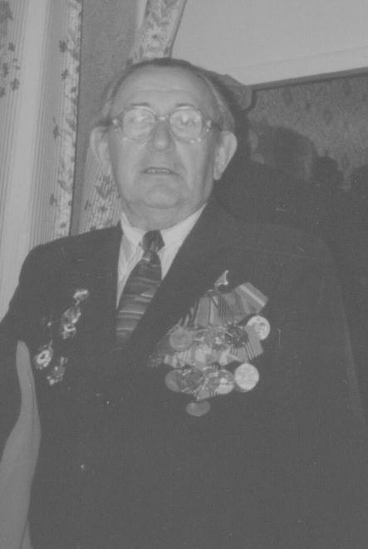 | ПЛЕТНЕВ АНАТОЛИЙ ИГНАТЬЕВИЧ  Дата рождения: 1924 год  Прошел всю Великую Отечественную войну, воевал на Сталинградском, Курском фронтах.  После ВОВ служил в Румынии помощником коменданта города. Награжден: медалями «За Отвагу», «За Победу над фашизмом»  Умер 14 января 2006 года в г. Новосибирске.  В НАСК обучается правнук героя, студент 25 группы  Бахтин Константин
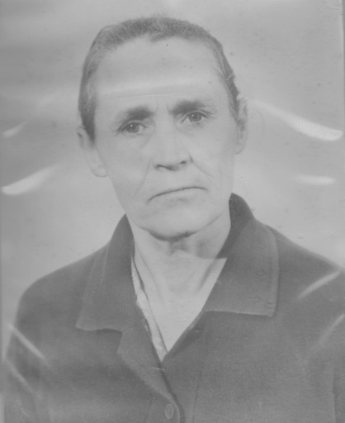 | СОЛТЫМАКОВА РАИСА НИКОЛАЕВНА  Дата рождения: 1928.  В 1941 году Раисе Николаевне было 13 лет, но она добровольно в числе первых пошла, работать на предприятие тыла Новосибирской области.  Всю ВОВ была помощником бойцам Красной Армии, после окончания войны ей было присвоено почетное звание «Ветеран войны и труда»  04 марта 2009 г. Раиса Николаевна Указом Президента Российской Федерации была награждена Медалью «65 ЛЕТ ПОБЕДЫ В ВЕЛИКОЙ ОТЕЧЕСТВЕННОЙ ВОЙНЕ 1941-1945 гг»  Умерла 28 марта 2015 г. в р.п. Коченево  В НАСК обучается правнук Ветерана труда и войны, студент 13 группы Сапельников Максим
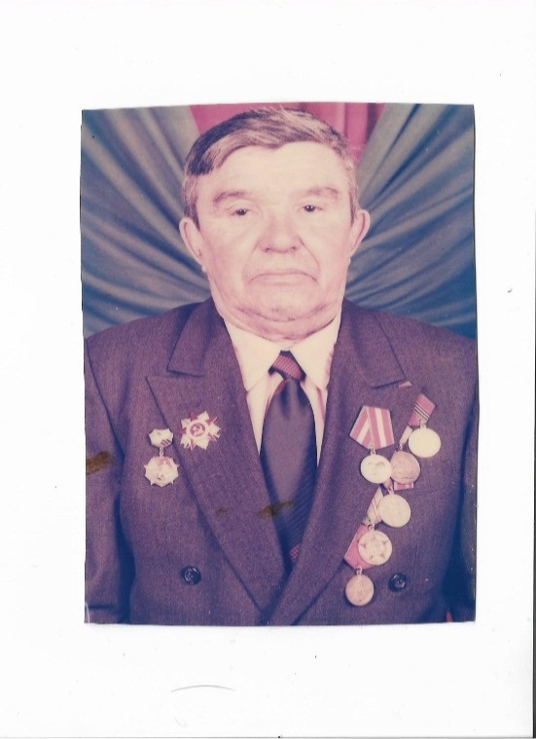 | БАДРУДИНОВ СЕРГЕЙ АЛЕКСАНДРОВИЧ  Дата рождения: 1924 год  Сержант, командир отделения, сапёр.  Воевал в составе 491 отделения, лыжный батальон, стрелок  с октября 1942 г.  Во время войны находился в плену (1944г.) в концлагере «Дахау».  Умер в 2004 году.  В НАСК обучается правнук героя, студент 18 группы  Титков Максим (2015-2018 уч. год)

